PHT C# [05] - LẬP TRÌNH HƯỚNG ĐỐI TƯỢNG (OOP)

🎯 KIẾN THỨC CỐT LỐI
Khái Niệm | Ý Nghĩa | Ví Dụ
Lớp (Class) | Bản thiết kế cho đối tượng | class Student { }
Đối tượng (Object) | Thể hiện cụ thể của lớp | Student sv1 = new Student();
Thuộc tính (Property) | Dữ liệu của đối tượng | sv1.Name, sv1.Age
Phương thức (Method) | Hành động của đối tượng | sv1.Display(), sv1.Calculate()
Constructor | Phương thức khởi tạo đối tượng | Student(string name) { ... }
Encapsulation | Che giấu chi tiết, chỉ mở công khai cần thiết | private, public, protected
Kế thừa (Inheritance) | Lớp con thừa từ lớp cha | class Dog : Animal { }
Đa hình (Polymorphism) | Một hành động, nhiều cách thực thi | virtual và override
Giao diện (Interface) | Hợp đồng quy định phương thức bắt buộc | interface IMovable { }

💡 KHÁM PHÁ KIẾN THỨC
Câu hỏi tự kiểm tra:

- Sự khác biệt giữa lớp và đối tượng?
• Lop (Class): La ban thiet ke (blueprint) hay khuon mau. No dinh nghia cac thuoc tinh va hanh dong chung. Lop khong chiem dung bo nho khi chua duoc khoi tao.
• Doi tuong (Object): La the hien cu the (instance) cua mot lop. No chiem dung bo nho va co cac gia tri thuc te cho cac thuoc tinh (vi du: sv1 la mot doi tuong cua lop Student).

- Constructor là gì? Tại sao cần constructor?
• Constructor: La mot phuong thuc dac biet co ten trung voi ten lop va khong co kieu tra ve (ke ca void).
• Tac dung: Dung de khoi tao doi tuong ngay khi no duoc tao ra (new ClassName(...)). No dam bao rang doi tuong co trang thai hop le ban dau (gan gia tri ban dau cho cac thuoc tinh bat buoc).
- private, public, protected khác gì?
public
- Truy cập tự do ở mọi nơi.
- Dùng khi bạn muốn cho phép các lớp khác, file khác sử dụng.
private
- Chỉ dùng được bên trong chính lớp đó.
- Không truy cập được từ lớp khác.
protected
- Chỉ dùng được trong lớp hiện tại và các lớp kế thừa.
Tóm tắt:
- public: dùng mọi nơi
- private: chỉ trong lớp đó
- protected: trong lớp đó + lớp kế thừa

- Kế thừa có tác dụng gì?
- Kế thừa giúp tái sử dụng code, giảm trùng lặp, tạo cấu trúc rõ ràng, mở rộng chức năng và hỗ trợ đa hình.

📝 VÍ DỤ THỰC HÀNH
TODO 5.1: [TẠO LỚP CƠ BẢN - STUDENT]
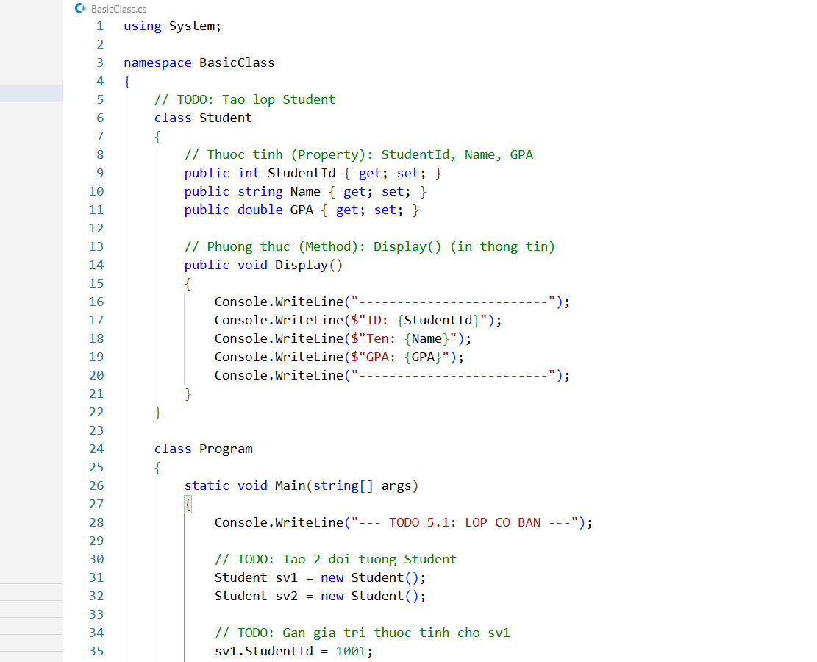
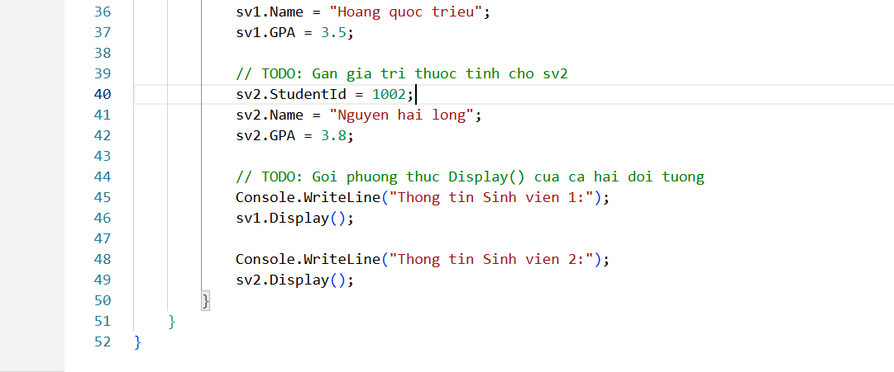
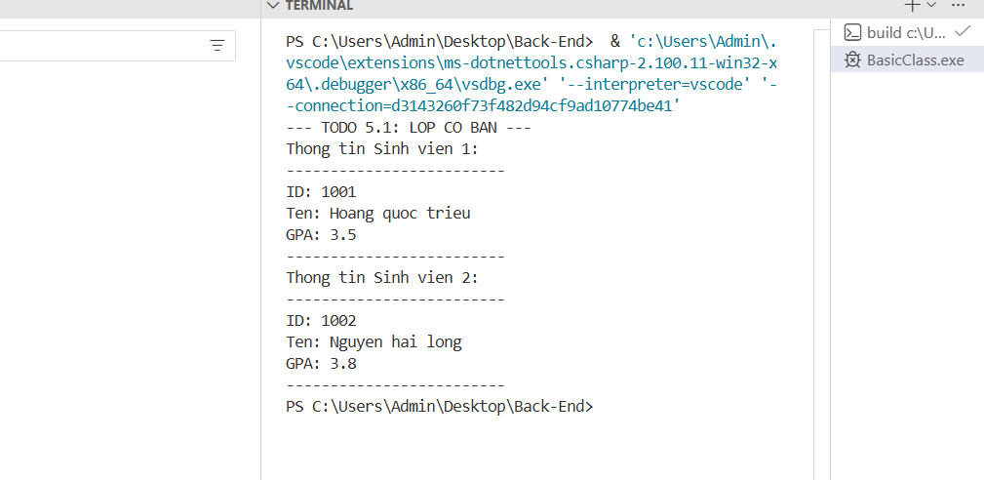
TODO 5.2: [CONSTRUCTOR - KHỞI TẠO DỮ LIỆU]
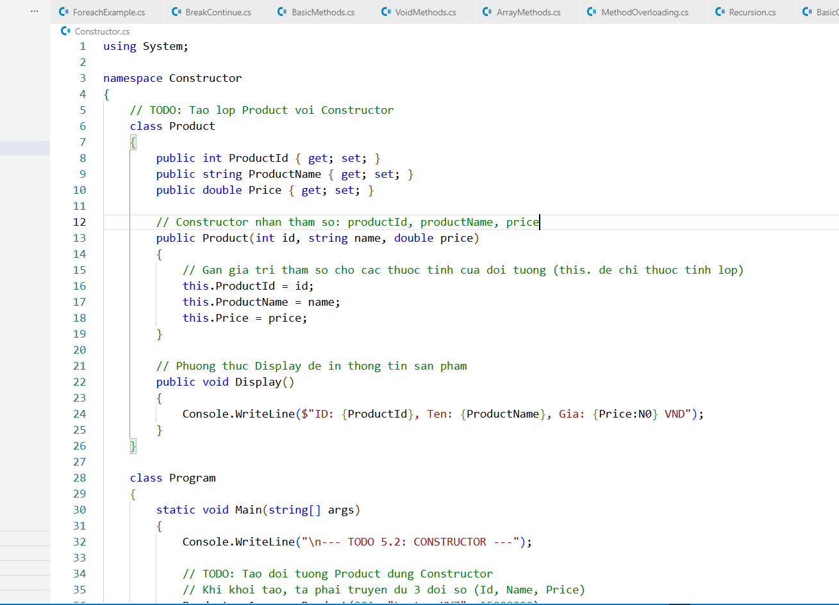
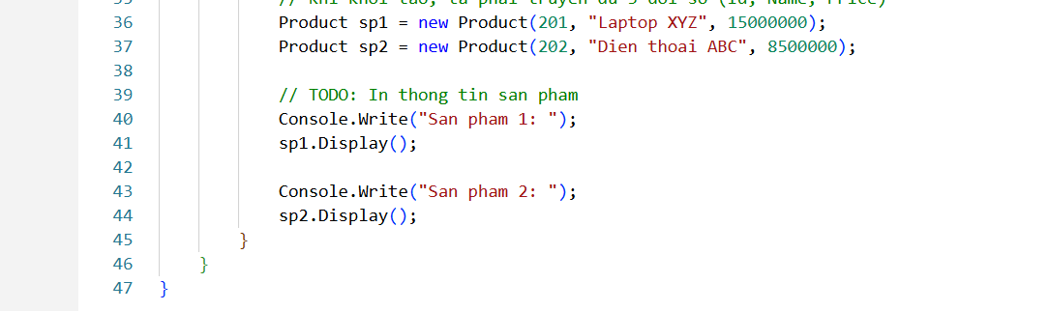

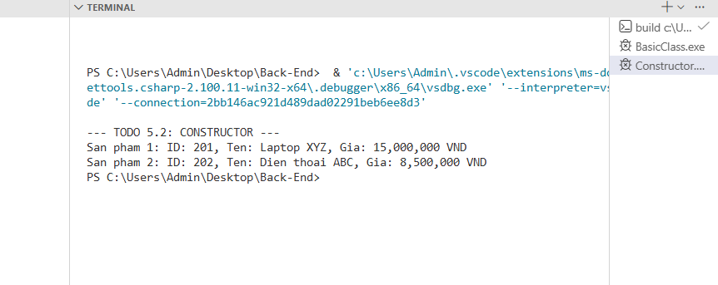
TODO 5.3: [ENCAPSULATION - CHE GIẤU DỮ LIỆU]
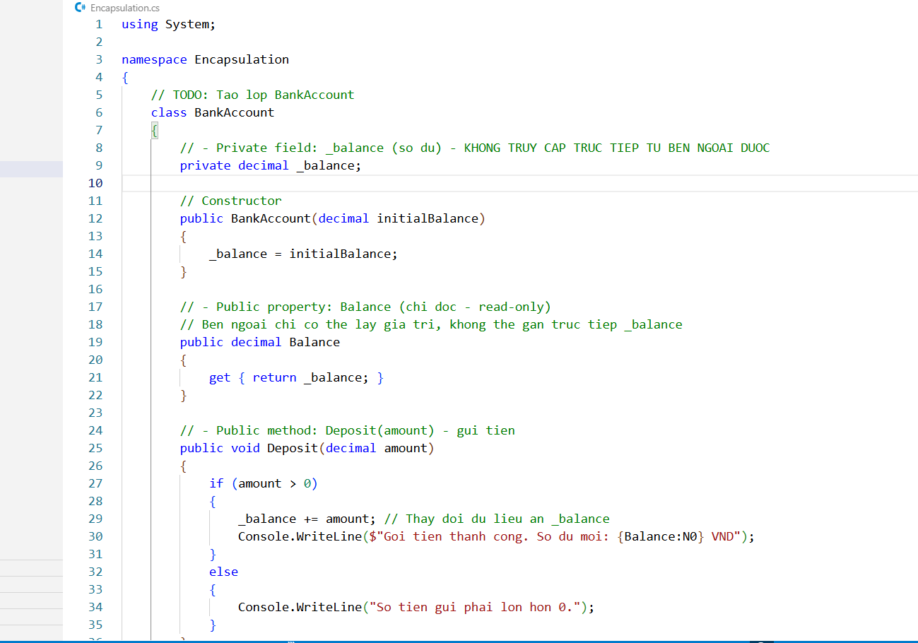
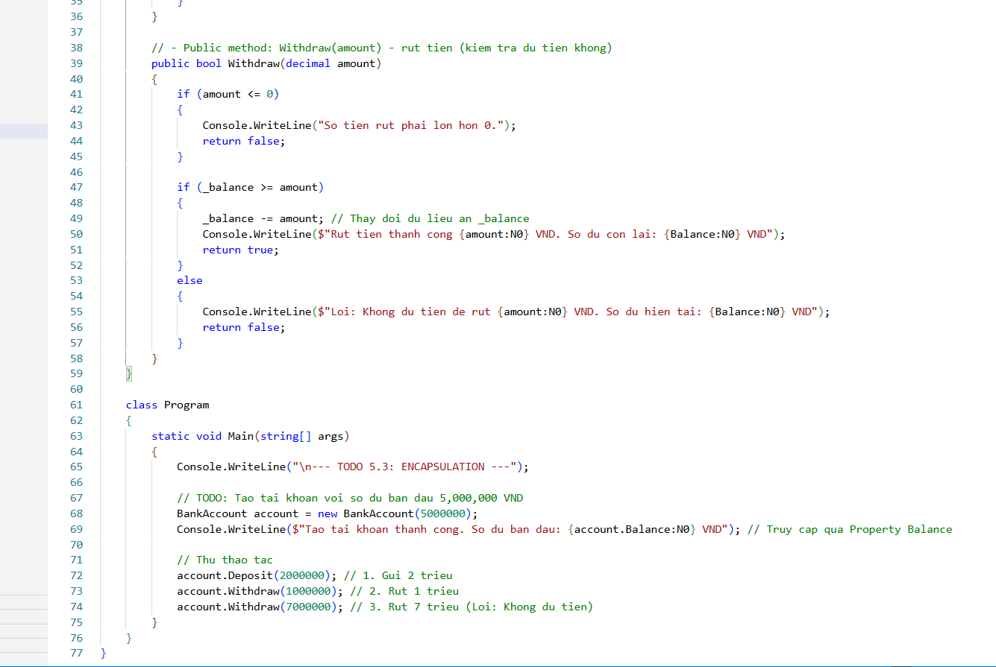

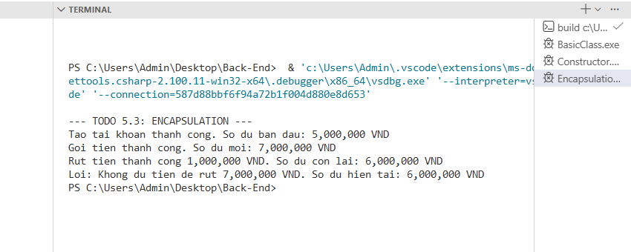
TODO 5.4: [KẾ THỪA - ANIMAL & DOG]
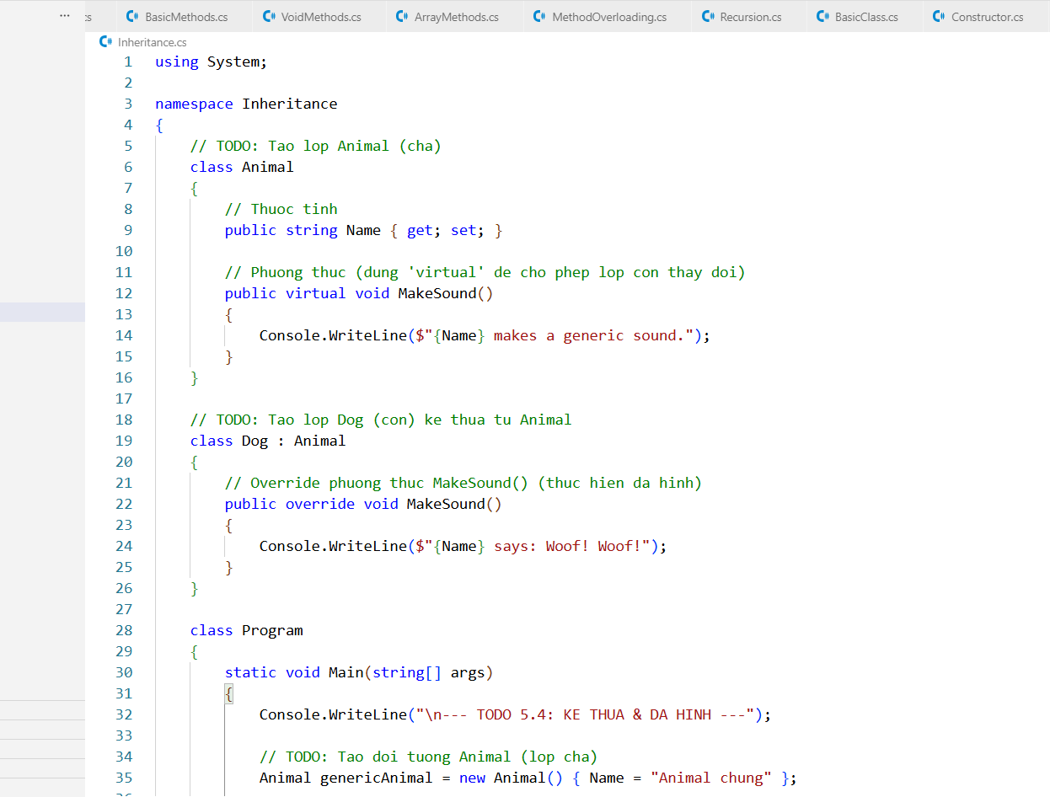
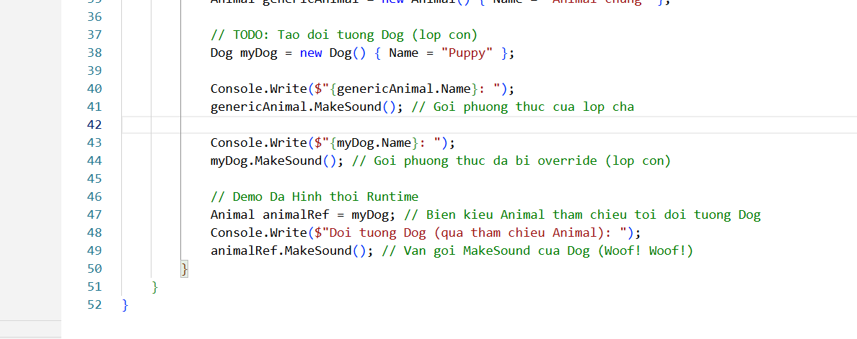
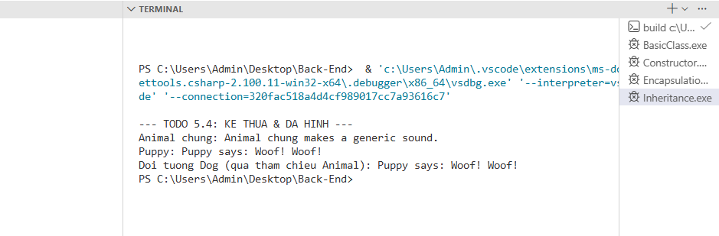

📸 CHỨNG THỰC [5.1 -> 5.4]:

- Chạy từng chương trình, screenshot output
- Thay đổi dữ liệu để test chức năng

🤔 CÂU HỎI PHẢN BIỆN
- Tại sao encapsulation (che giấu dữ liệu) lại quan trọng?
- Encapsulation quan trọng vì nó bảo vệ dữ liệu, ngăn truy cập trái phép, đảm bảo dữ liệu luôn hợp lệ và giúp chương trình dễ bảo trì hơn.

- Kế thừa vs. Composition - khi nào dùng cái nào?
- Kế thừa dùng khi quan hệ “is-a”, còn composition dùng khi quan hệ “has-a”; composition linh hoạt hơn và thường được ưu tiên trong hệ thống lớn.

- Lợi ích của polymorphism (đa hình) là gì?
- Polymorphism có lợi vì giúp code linh hoạt, dễ mở rộng, giảm trùng lặp và cho phép xử lý nhiều loại đối tượng khác nhau thông qua cùng một giao diện hoặc lớp cha.

💫 KẾT NỐI ĐÁNH GIÁ
Trọng yếu: Phần này là nền tảng OOP - phải hiểu chắc để học tiếp

